Об утверждении проекта (схемы) зонирования земель, границ оценочных зон и поправочных коэффициентов к базовым ставкам платы за земельные участки населенных пунктов Кегенского района
Решение Кегенского районного маслихата Алматинской области от 11 декабря 2023 года № 13-61. Зарегистрировано Департаментом юстиции Алматинской области 13 декабря 2023 года № 6054-05
В соответствии с пунктом 2 статьи 8, пунктом 1 статьи 11 Земельного кодекса Республики Казахстан, Кегенский районный маслихат РЕШИЛ:
1. Утвердить проект (схему) зонирования земель Кегенского района согласно приложению 1 к настоящему решению.
2. Утвердить границы оценочных зон и поправочные коэффициенты к базовым ставкам платы за земельные участки населенных пунктов Кегенского района, согласно приложению 2 к настоящему решению.
3. Контроль за исполнением настоящего решения возложить на курирующего заместителя акима Кегенского района.
4. Настоящее решение вводится в действие по истечении десяти календарных дней после дня его первого официального опубликования.
А. Нұғман
Приложение 1 к решению Кегенского районного маслихата от 11 декабря 2023 года № 13-61
Проект (схема) зонирования земель населнных пунктов Кегенского района

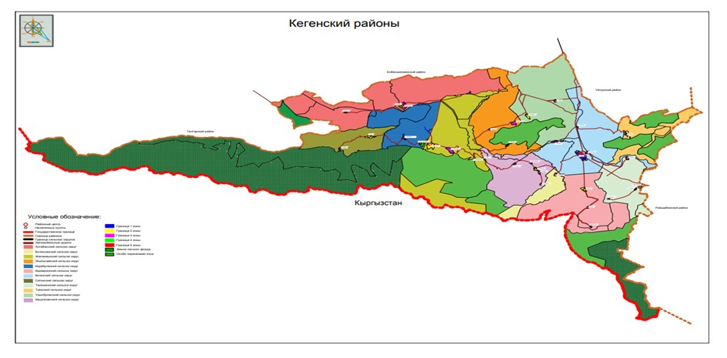

Приложение 1 к решению Кегенского районного маслихата от 11 декабря 2023 года № 13-61
Границы оценочных зон и поправочные коэффициенты к базовым ставкам платы за земельные участки населенных пунктов Кегенского района
№ | Номер  зоны | Границы оценочных зон | Поправочные коэффициенты к базовым ставкам  платы за  земельные  участки
1 | 2 | 3 | 4
1 | І | Село Кеген: 119 кадастровый квартал: западнее улицы Райымбека, западнее улицы Тюпа, южнее улицы А. Қойшыбекулы, западнее улицы А.Зыкайулы, восточнее улицы Б.Бейсенбетулы, восточнее улицы Ғ.Муратбаева, западнее улицы М.Лебаева, восточнее улицы Б.Атыханулы, севернее улицы Б.Момышулы, восточнее улицы Ж.Байбарақулы, севернее улицы К.Сатбаева, севернее улицы А.Азимжанова, севернее улицы Мусирали, южнее улицы А.Молдагулова, севернее улицы А.Туркебаева, восточнее улицы Дархана, западнее улицы И.Бидайбекулы, восточнее улицы С.Коргасбайулы, западнее улицы М.Төлебаева, восточнее улицы О.Жандосова, западнее улицы Д.Қонаева, севернее улицы А.Азимжанова, западнее улицы М.Маметова, восточнее улицы Т.Байжанова, севернее улицы Ы.Кошкинова, западнее улицы Ш.Мыкитанулы, севернее улицы Корганбайулы, западнее улицы М.Наурызбайулы, севернее улицы А.Изтилеуова, южнее улицы Р.Мамбетова, западнее улицы М.Жаркынбеков, севернее улицы Т.Карагожаева, севернее улицы А.Қойшыбекулы, южнее улицы А.Тосекбаева, севернее улицы А.Нусипбекова, безымянная улица ограничена с западной стороны.  120 кадастровый квартал: восточнее улицы Райымбека, восточнее улицы Амангелди, южнее улицы Ы.Алтынсарина, восточнее улицы Абая, севернее улицы С.Калмакбаева, севернее улицы М.Манкеева, южнее улицы М.Орманова, восточнее улицы М.Балпанова, севернее улицы Узак батыра, восточнее улицы Жамбыла, севернее улицы Ынтымак, южнее улицы Смагулова, севернее улицы К.Байгабылова, южнее улицы Жаменке, севернее улицы У.Багаева, южнее улицы Ш.Уалиханова; | 1.29
2 | ІІ | Село Алгабас: кадастровый квартал 093: ограничена с восточной стороны с улицей С. Бозумбаева, западнее с улицей Х. Сарсенбаева, ограничена с западной стороны с улицей А. Молдагулова. | 1,25
3 |  | Жаланаш: кадастровый квартал 104, 105: ограничена с востока с улицей О. Жандосова, с юга улицей. А. Жунусова, граничит на севере с улицей С.Бейбетулы, с востока с улицей Б. Момышулы, на запеде с улицей Мусырали.
4 |  | Село Саты: 098 кадастровый квартал: ограничена с севера улицей М. Макатаева, с юга улицей А. Ниязбекова.
5 |  | Село Каркара: кадастровый квартал 145: ограничена с восточной стороны с улицей А.Жургенбаева, на западе с улицей Ш.Уалиханова, на севере с улицей Б.Нусупулы, ограничена с южной стороны с улицей безымянной. | 1,26
6 |  | Село Тюменбай: 121 кадастровый квартал: южнее и севернее граничит с улицей Акшокы.
7 |  | Село Жана Тасашы: кадастровый квартал 129: ограничена с востока с улицей М.Ауэзова, с запада с улицей А.Бакбергенова.
8 |  | Село Туюк: кадастровый квартал 127: восточнее улицы Баймолдаева, с запада с улицей Абая, севернее улицы безимянной, южнее улицы безимянной.
9 |  | Село Узунбулак: кадастровый квартал 114: восточнее улицы Б.Жаксылыкулы, западнее улицы Молдахметова, севернее улицы А.Солтакулова, с юга ограничивается улицей безымянной.
10 |  | Село Болексаз: кадастровый квартал 135: ограничена с запада с улицей М. Кикымова, с севера улицей М. Рысменди, с востока улицей Бейбитшилик.
11 |  | Село Шырганак: кадастровый квартал 141: ограничена с востока улицей Сегизбайулы, с юга улицей Нурдана, север с улицей Райымбека, с запада улицей безымянной. | 1,27
12 | ІІІ | Село Жылысай: кадастровый квартал 110: с востока улицей А.Динасилулы, с юга с улицей Алмерека, с севера сулицей У.Сыдыкжанулы, с запада с улицей безымянной. | 1,24
13 |  | Село Шыбыши: кадастровый квартал 111: ограничена граница села.
14 |  | Село Кокпияз: 140 кадастровый квартал: ограничена граница села.
15 |  | Село Тогызбулак: 106 кадастровый квартал: ограничена граница села. | 1,23
16 |  | Село Жайдакбулак: кадастровый квартал 107: ограничена граница села.
17 |  | Село Жалаулы: кадастровый квартал 116: ограничена граница села.
18 |  | Село Талды: кадастровый квартал 139: ограничена граница села.
19 |  | А. Село Нусипбекова: кадастровый квартал 102: ограничена с южной стороны с улицей Жартулы, юго-восточнее с улицей С.Серкебаева, западнее с улицей М.Макатаева, севернее с улицей К.Сатбаева.
20 |  | Село Аксай: Кадастровый квартал 115: ограничена с южный улицей А.Султанкулова, с севера граничит улицей безымянной.
21 |  | Село Жанаталап: кадастровый квартал 094: ограничена граница село.
22 |  | Поселок Ереуил: кадастровый квартал 149: ограничена граница село. | 1,22
23 |  | Киши Каркара: кадастровый квартал 138: ограничена граница село.
24 |  | Село Мойнак: кадастровый квартал 112: ограничена граница село.
25 | IV | Село Кызылжар: кадастровый квартал 143: : ограничена граница село. | 1,17
26 |  | Село Кенсу: кадастровый квартал 142: ограничена граница село.
27 |  | Село Жинишке: Кадастровый квартал 092: ограничена граница село. | 1,20
28 |  | Село Курмети: 099 кадастровый квартал: ограничена граница село.
29 |  | Село Карабулак: кадастровый квартал 101: ограничена с востока с улицей Болтирикулы, с запада с улицей Шагаман батыра.
30 | V | Село Мынжылкы: кадастровый квартал 150: ограничена граница села. | 0,88
31 |  | Село Тасаши: кадастровый квартал 130: ограничена граница села. | 0,92
32 |  | Село Темирлик: кадастровый квартал 122: ограничена граница села. | 0,91
33 |  | Село Актасты: кадастровый квартал 132: ограничена с юга улицей Тулебаева, с севера улицей Калмакбаева. | 1,01
34 |  | Село Сарыколь: кадастровый квартал 131: ограничена граница села. | 1,13

© 2012. РГП на ПХВ «Институт законодательства и правовой информации Республики Казахстан» Министерства юстиции Республики Казахстан

